## 变压器

## 知识点一：变压器

一、变压器的原理

1．构造：由闭合铁芯和绕在铁芯上的两个线圈组成，与交流电源连接的线圈叫作原线圈，与负载连接的线圈叫作副线圈．

2．原理：互感现象是变压器工作的基础．原线圈中电流的大小、方向在不断变化，铁芯中激发的磁场也不断变化，变化的磁场在副线圈中产生感应电动势．

二、电压与匝数的关系

1．理想变压器：没有能量损失的变压器叫作理想变压器，它是一个理想化模型．

2．电压与匝数的关系

理想变压器原、副线圈的电压之比等于原、副线圈的匝数之比，即＝.

3．两类变压器

副线圈的电压比原线圈的电压低的变压器叫作降压变压器；副线圈的电压比原线圈的电压高的变压器叫作升压变压器．

三、变压器中的能量转化

原线圈中电场的能量转变成磁场的能量，变化的磁场几乎全部穿过了副线圈，在副线圈中产生了感应电流，磁场的能量转化成了电场的能量．

## 技巧点拨

一、变压器的原理　电压与匝数的关系

1．变压器的构造

变压器由闭合铁芯、原线圈、副线圈组成，其构造示意图与电路中的符号分别如图甲、乙所示．

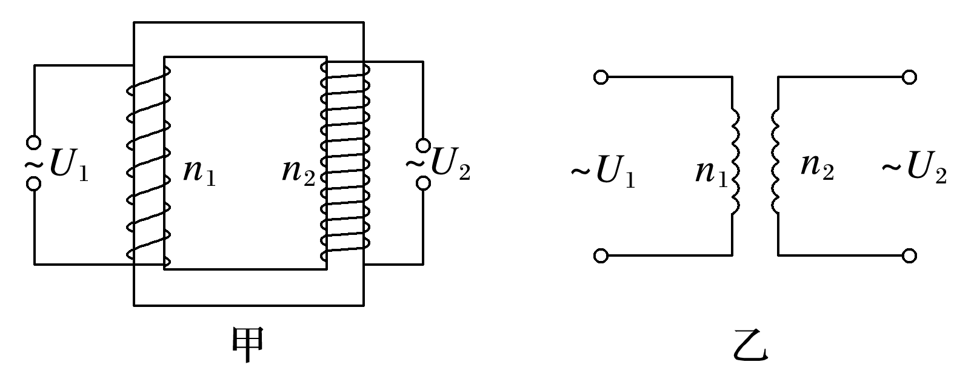

2．变压器的工作原理

(1)原理

互感现象是变压器工作的基础．电流通过原线圈时在铁芯中激发磁场，由于电流的大小、方向在不断变化，所以铁芯中的磁场也在不断变化．变化的磁场在副线圈中产生了感应电动势，副线圈也能够输出电流．

(2)原理图解

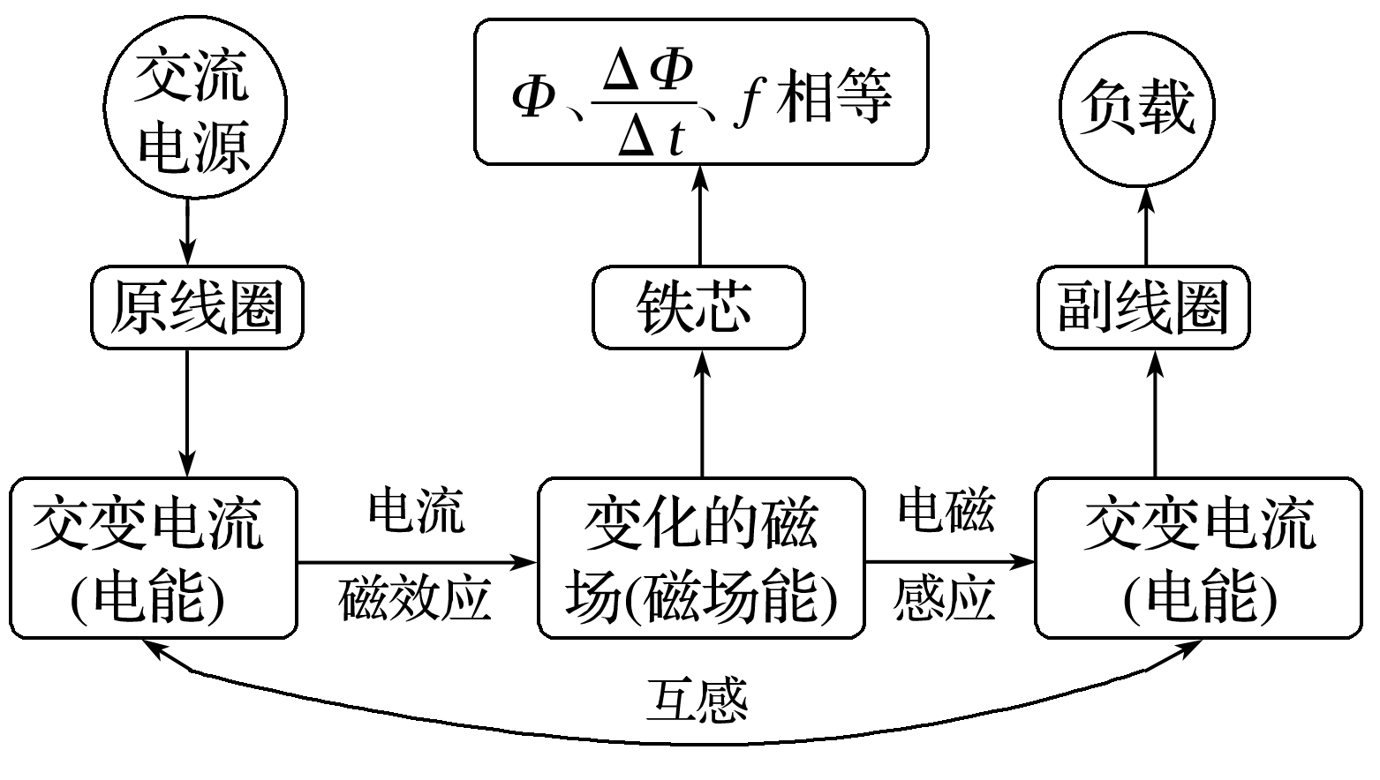

3．变压器原、副线圈中的电压关系

(1)只有一个副线圈：＝；

(2)有多个副线圈：＝＝＝…

4．自耦变压器

铁芯上只绕有一个线圈，如果把整个线圈作为原线圈，副线圈只取线圈的一部分，就可以降低电压，反之则可以升高电压，如下图所示．

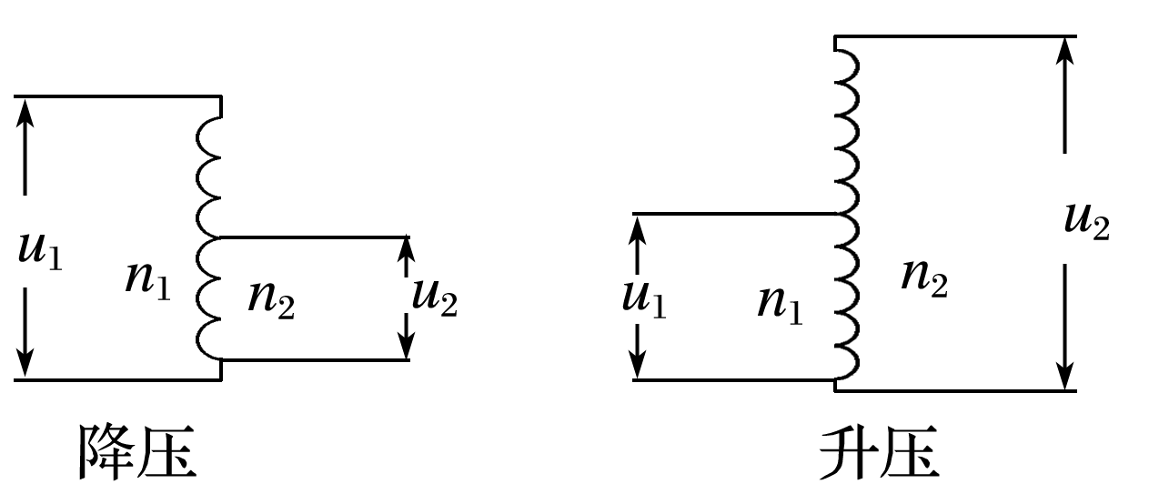

二、理想变压器原、副线圈的功率关系和电流关系

1．功率关系

从能量守恒看，理想变压器的输入功率等于输出功率，即*P*入＝*P*出．

2．电流关系

(1)只有一个副线圈时，*U*1*I*1＝*U*2*I*2或＝.

(2)当有多个副线圈时，*I*1*U*1＝*I*2*U*2＋*I*3*U*3＋…或*n*1*I*1＝*n*2*I*2＋*n*3*I*3＋…

三、理想变压器的制约关系和动态分析

1．电压、电流、功率的制约关系

(1)电压制约：当变压器原、副线圈的匝数比一定时，输入电压*U*1决定输出电压*U*2，即*U*2＝.

(2)功率制约：*P*出决定*P*入，*P*出增大，*P*入增大；*P*出减小，*P*入减小；*P*出为0，*P*入为0.

(3)电流制约：当变压器原、副线圈的匝数比一定，且输入电压*U*1确定时，副线圈中的输出电流*I*2决定原线圈中的电流*I*1，即*I*1＝(只有一个副线圈时)．

2．对理想变压器进行动态分析的两种常见情况

(1)原、副线圈匝数比不变，分析各物理量随负载电阻变化而变化的情况，进行动态分析的顺序是*R*→*I*2→*P*出→*P*入→*I*1.

(2)负载电阻不变，分析各物理量随匝数比的变化而变化的情况，进行动态分析的顺序是*n*1、*n*2→*U*2→*I*2→*P*出→*P*入→*I*1.

## 例题精练

1．（2021•广东模拟）如图，理想变压器副线圈匝数为2000匝，原线圈接有一电流表A，示数为2A。副线圈接有一个阻值为RL＝200Ω的灯泡，绕过铁芯的单匝线圈接有一理想电压表V，示数为0.10V。则原线圈的匝数为（　　）

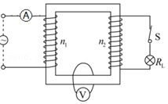

A．1000 B．500 C．4000 D．1500

2．（2021•定远县模拟）在如图所示的电路中，三个定值电阻的阻值分别为R1＝R2＝6Ω，R3＝12Ω，在a，b两端输入正弦式交变电流，电压的表达式为u＝21菁优网-jyeoosin100πtV，已知理想变压器原、副线圈的匝数比为3：1，当开关S闭合后，下列说法正确的是（　　）

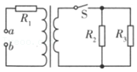

A．通过R3的电流为0.5A

B．电阻 R1、R2消耗的功率之比为1：6

C．电路消耗的总功率为9W

D．流过电阻R2的电流的频率为150Hz

## 随堂练习

1．（2021•沈阳四模）图甲所示的电路由理想变压器、理想电流表、理想电压表及负载电阻R组成，负载电阻的阻值为11Ω，变压器原副线圈的匝数比n1：n2＝20：1，且原线圈接入如图乙所示的正弦交变电压，下列说法正确的是（　　）

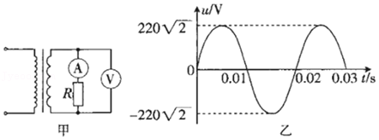

A．通过电阻R的交流电频率为100Hz

B．电压表的示数为22V

C．电流表的示数为1A

D．电阻R的功率为22W

2．（2021春•广州期末）无线充电是近年发展起来的新技术，无线充电技术与变压器相类似，通过分别安装在充电基座和接收能量装置上的线圈，利用产生的磁场传递能量，如图甲所示，充电基座接上220V、50Hz家庭用交流电（电压变化如图乙所示），受电线圈接上一个理想二极管给手机电池充电。下列说法正确的是（　　）

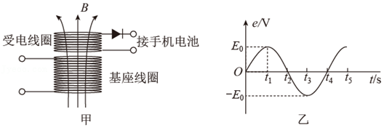

A．乙图中的E0的大小为220V

B．基座线圈和受电线圈通过互感实现能量传递

C．手机和基座无需导线连接，这样传递能量没有损失

D．受电线圈交变电压的频率与基座线圈不相同

3．（2021•江苏模拟）如图为日常生活中常见的电子打火灶点火装置原理图。将1.5V直流电压通过转换器转换为正弦交变电压u＝6sin100πt（V），再将其加在匝数比n2：n1＝2000：1的理想变压器的原线圈上，副线圈两端就可获得高压引发电火花点燃燃气。下列说法正确的是（　　）

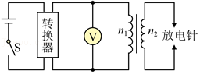

A．原线圈两端所接交流电压表的读数为6V

B．放电针之间电压最高可达12000V

C．放电针之间交流电压频率100Hz

D．放电针每隔0.02s点火一次

## 知识点二：实验：探究变压器原、副线圈电压与匝数的关系

一、实验思路

交变电流通过原线圈时在铁芯中产生变化的磁场，副线圈中产生感应电动势，其两端有输出电压．线圈匝数不同时输出电压不同，实验通过改变原、副线圈匝数，探究原、副线圈的电压与匝数的关系．

二、实验器材

多用电表、可拆变压器、学生电源、开关、导线若干(如图所示)

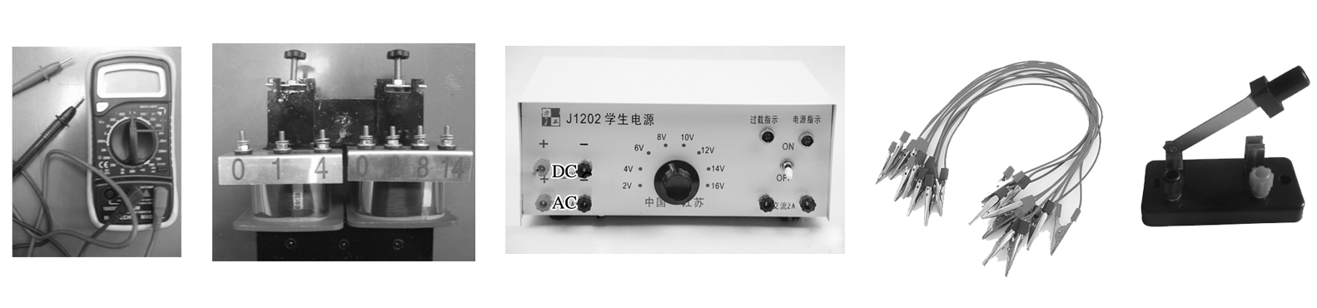

三、物理量的测量

1．保持原线圈的匝数*n*1和电压*U*1不变，改变副线圈的匝数*n*2，研究*n*2对副线圈电压*U*2的影响．实物接线如下图所示．

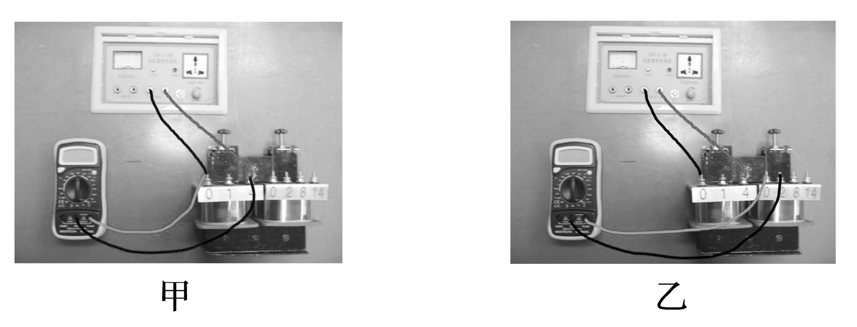

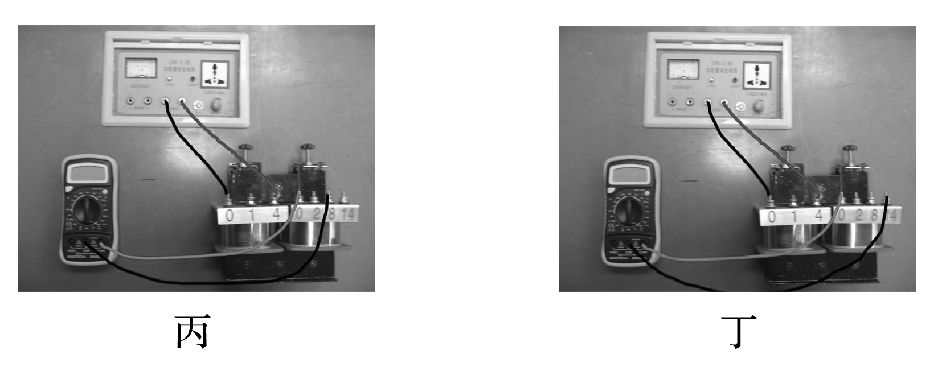

表格一　*U*1＝5 V，*n*1＝400匝

|  |  |  |  |
| --- | --- | --- | --- |
| 实验次数 | 1 | 2 | 3 |
| *n*2/匝 |  |  |  |
| *U*2/V |  |  |  |

(1)选择*n*1＝400匝，用导线将变压器原线圈接在学生电源的交流输出接线柱上．

(2)将选择开关调至使原线圈两端电压为5 V，如图甲所示．

(3)将多用电表与副线圈*n*2＝200匝的接线柱相连接，如图乙所示．读出副线圈两端的电压*U*2.

(4)将*n*2、*U*2、*n*1、*U*1记录在表格一中．

(5)保持*n*1＝400匝，*U*1＝5 V不变．将多用电表与副线圈*n*2＝800匝的接线柱相连接，如图丙所示，重复上述实验，将结果记录到表格一中．

(6)保持*n*1＝400匝，*U*1＝5 V不变．将多用电表与副线圈*n*2＝1 400匝的接线柱相连接，如图丁所示，重复上述实验，将结果记录到表格一中．

2．保持副线圈的匝数*n*2和原线圈两端的电压*U*1不变，研究原线圈的匝数*n*1对副线圈电压*U*2的影响．

表格二　*U*1＝5 V，*n*2＝400匝

|  |  |  |  |
| --- | --- | --- | --- |
| 实验次数 | 1 | 2 | 3 |
| *n*1/匝 |  |  |  |
| *U*2/V |  |  |  |

(1)将1中的原线圈作为副线圈，副线圈作为原线圈．

(2)选择*n*2＝400匝，用导线将变压器原线圈接在学生电源的交流输出接线柱上．

(3)将选择开关拨至5 V挡．

(4)将多用电表与副线圈*n*2＝400匝的接线柱相连接，读出副线圈两端的电压*U*2.

(5)将*n*2、*U*2、*n*1、*U*1记录在表格二中．

(6)保持*n*2＝400匝，*U*1＝5 V不变，将连接电源的两根导线先后与原线圈*n*1＝800匝和*n*1＝1 400匝的接线柱相连接，重复上述实验，将结果记录到表格二中．

(7)拆除实验线路，整理好实验器材．

四、数据分析与结论

分析表格一和表格二中记录的数据，可得以下结论：

1．当原线圈电压、原线圈匝数不变时，副线圈电压与副线圈匝数成正比．当原线圈电压、副线圈匝数不变时，副线圈电压与原线圈匝数成反比．

2．原、副线圈的电压之比等于匝数之比.

五、注意事项

1．为了人身安全，只能使用低压交流电源，所用电压不要超过12 V，即使这样，通电时也不要用手接触裸露的导线、接线柱．

2．为了多用电表的安全，使用交流电压挡测电压时，先用最大量程挡试测，大致确定电压后再选择适当的挡位进行测量．

## 例题精练

1．（2020秋•浙江期中）（1）在“探究变压器线圈两端的电压与匝数之间的关系”实验中，利用如图所示可拆式变压器进行研究，实验还需要的器材是　 　。

A．直流电压表

B．直流电流表

C．多用电表

D．条形磁铁

（2）正确选择器材后，将图中变压器的原线圈接线0、8接线柱，与直流电压10.0V相连（如图），副线圈接线0、4接线柱，则副线圈所接电表的示数是　 　。

A．20.0V

B．10.0V

C．5.0V

D．0

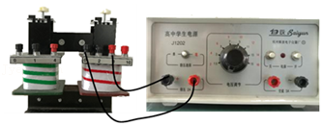

## 随堂练习

1．（2020春•通榆县校级期中）为完成“探究变压器线圈两端的电压与匝数的关系”的实验，必须要选用的是　 　（多选）。

A．有闭合铁芯的原副线圈

B．无铁芯的原副线圈

C．交流电源

D．直流电源

E．多用电表（交流电压挡）

F．多用电表（交流电流挡）

用匝数na＝60匝和nb＝120匝的变压器，实验测量数据如下表：

|  |  |  |  |  |
| --- | --- | --- | --- | --- |
| U1/V | 1.80 | 2.80 | 3.80 | 4.90 |
| U2/V | 4.00 | 6.01 | 8.02 | 9.98 |

根据测量数据可判断连接电源的线圈是　 　（填“na”或“nb”）。

# 综合练习

**一．选择题（共20小题）**

1．（2021•漳州二模）如图，理想变压器的原、副线圈匝数比为10：1，R1为滑动变阻器，R2为定值电阻，C为电容器，L为额定功率11W的灯泡，原线圈两端加电压u＝220菁优网-jyeoosin100πt（V），灯泡恰好正常发光，则（　　）

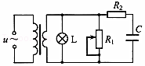

A．灯泡的额定电流为菁优网-jyeooA

B．流过R2的电流始终为零

C．R1滑片向下滑动时，灯泡L变亮

D．R1滑片向下滑动时，原线圈的电流变小

2．（2021春•黄埔区校级期中）如图a，理想变压器原、副线圈的匝数比为2：1，与副线圈相连的两个灯泡完全相同、电表都为理想电表。原线圈接上如图b所示的正弦交流电，闭合开关，电路正常工作。下列说法正确的是（　　）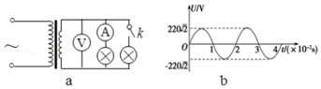

A．电压表示数为110菁优网-jyeooV

B．经过灯泡的电流频率为25Hz

C．断开开关k，变压器的输入功率减小

D．断开开关k，电流表示数增大

3．（2021•石家庄二模）如图所示，T1、T2为理想变压器，R为输电线的等效电阻。保持变压器T1的输入电压不变，灯泡L正常发光。现将变压器T1副线圈上的触头P上移，下列说法正确的是（　　）

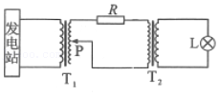

A．灯泡L变亮

B．R消耗的电功率减小

C．变压器T1的输入功率不变

D．变压器T2的输入电压增大

4．（2021春•荔湾区校级期中）如图所示的电路中，P为滑动变阻器的滑片，保持理想变压器的输入电压U不变，闭合开关S，下列说法不正确的是（　　）

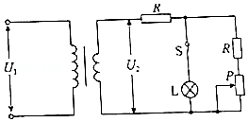

A．P向下滑动时，灯L变亮

B．P向下滑动时，变压器的输出电压增大

C．P向上滑动时，变压器的输入电流变大

D．P向下滑动时，变压器的输出功率变小

5．（2021•小店区校级模拟）某理想变压器原、副线圈的匝数之比为11：1，当原线圈两端输入如图所示的正弦交变电压时，副线圈输出电压为（　　）

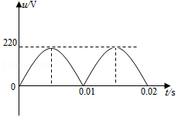

A．10菁优网-jyeooV B．22V C．22菁优网-jyeooV D．11V

6．（2021•南京模拟）如图所示，导线框绕垂直于磁场的轴匀速转动，产生e＝44菁优网-jyeoosin100πt（V）的交变电动势．导线框与理想变压器原线圈相连，变压器副线圈接入一额定电压为220V的电灯泡，电灯泡恰好正常发光，且电流表的示数为2A，导线框电阻不计，电流表为理想电流表，则（　　）

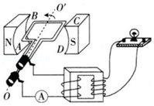

A．变压器原、副线圈匝数之比为1：5

B．交变电动势的周期为0.01s

C．电灯泡的额定功率为88菁优网-jyeooW

D．通过电灯泡的电流为10A

7．（2021•渝中区校级模拟）如图甲所示为一种自耦变压器（可视为理想变压器）的结构示意图。线圈均匀绕在圆环型铁芯上，滑动触头P在某一位置，在BC间接一个交流电压表和一个电阻R。若AB间输入图乙所示的交变电压，则（　　）

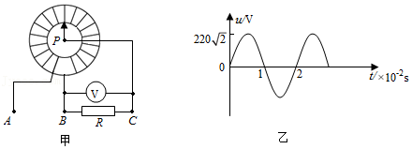

A．t＝1×10﹣2s时，电压表的示数为零

B．电阻R中电流方向每秒钟改变50次

C．滑动触头P逆时针转动时，AB间输入功率增大

D．滑动触头P顺时针转动时，R两端的电压增大

8．（2021春•朝阳区校级月考）如图甲所示电路，理想变压器原线圈输入电压如图乙所示，副线圈电路中R0为定值电阻，R是滑动变阻器，C为耐压值为22V的电容器，所有电表均为理想电表。下列说法正确的是（　　）

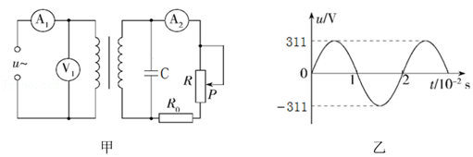

A．原、副线圈中磁通量之比等于原、副线圈匝数比

B．原副线圈匝数比大于10：1时，可保证电容器C不被击穿

C．滑动片P向下移时，电流表A1和A2示数均增大

D．滑动片P向下移时，电压表V1示数不变，变压器的输出功率也不变

9．（2021•广东）某同学设计了一个充电装置，如图所示。假设永磁铁的往复运动在螺线管中产生近似正弦式交流电，周期为0.2s，电压最大值为0.05V。理想变压器原线圈接螺线管，副线圈接充电电路，原、副线圈匝数比为1：60。下列说法正确的是（　　）

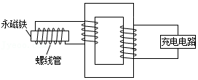

A．交流电的频率为10Hz

B．副线圈两端电压最大值为3V

C．变压器输入电压与永磁铁磁场强弱无关

D．充电电路的输入功率大于变压器的输入功率

10．（2021•山东模拟）变压器线圈中的电流越大，所用的导线应当越粗。实验室有一台升压变压器，假设它只有一个原线圈和一个副线圈，则下列说法正确的是（　　）

A．原线圈的匝数多，原线圈的导线粗些

B．原线圈的匝数多，副线圈的导线粗些

C．副线圈的匝数多，原线圈的导线粗些

D．副线圈的匝数多，副线圈的导线粗些

11．（2021春•六合区校级期中）如图所示，理想变压器原线圈接有交流电源，当副线圈上的滑片P处于图示位置时，灯泡L能发光。要使灯泡变暗，可以采取的方法有（　　）

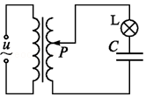

A．向下滑动P

B．增大交流电源的电压

C．增大交流电源的频率

D．增大电容器C两极板的距离

12．（2021春•安徽月考）如图所示，理想变压器原、副线圈的匝数比为10：1，电阻R＝2Ω，电流表示数为1A，各电表均为理想电表，则下列说法正确的是（　　）

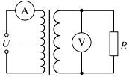

A．电压表的示数为20V

B．流经电阻R的电流大小为0.1A

C．电阻R消耗的电功率是400W

D．该变压器为升压变压器

13．（2021•肇庆三模）如图所示电路，用输出电压有效值不变的应急发电机通过一理想变压器给照明电路供电，灯泡L正常发光。原线圈的输入电压、匝数、输入电功率、电流和交流电的频率分别为U1、n1、P1、I1和f1；副线圈的输出电压、匝数、输出电功率、电流和交流电的频率分别为U2、n2、P2、I2和f2。已知n1＞n2，下列关系式正确的是（　　）

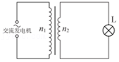

A．U1＜U2 B．f1＜f2 C．I1═I2 D．P1═P2

14．（2021•珠海一模）如图所示，理想变压器的原线圈与交流电源相连，当规格为“2V 0.4W”的灯泡正常发光时，R1的功率为0.1W，已知R1＝10Ω，R2＝5Ω。下列说法正确的是（　　）

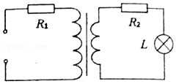

A．变压器原线圈中的电流为0.2A

B．变压器副线圈两端的电压为2V

C．原副线圈输入、输出的功率之比为2：1

D．原副线圈的匝数比为2：1

15．（2021春•湖北期中）如图所示，理想变压器的原线圈接在u＝220菁优网-jyeoosinπt（V）的交流电源上，副线圈接有R＝11Ω的负载电阻，原、副线圈匝数之比为4：1，电流表、电压表均为理想电表。下列说法正确的是（　　）

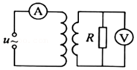

A．原线圈的输入功率为275W

B．电流表的读数为5A

C．电压表的读数为55菁优网-jyeooV

D．副线圈输出交流电的频率为50Hz

16．（2021春•福州期中）如图甲所示，理想变压器原、副线圈的匝数比为5：1，原线圈接交流电源和交流电压表，副线圈与热水器、抽油烟机连接。已知副线圈上的电压按图乙所示规律变化，现闭合开关S接通抽油烟机，下列说法正确的是（　　）

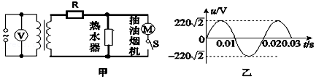

A．电压表示数为220菁优网-jyeooV

B．热水器消耗的功率变大

C．变压器的输入功率变大

D．副线圈两端电压的瞬时值表达式u＝44菁优网-jyeoosin（50πt）V

17．（2021春•南城县校级月考）如图（甲）所示，理想变压器原、副线圈匝数比n1：n2＝2：1，电压表和电流表均为理想电表，二极管为理想二极管，灯泡电阻R＝55Ω，原线圈两端加如图（乙）所示的电压，下列说法正确的是（　　）

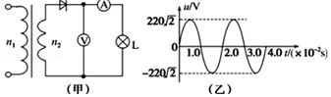

A．灯泡L的功率为110W

B．电压表的读数为110V

C．电流表的读数为2A

D．副线圈两端电压为110菁优网-jyeooV

18．（2021春•德清县校级月考）电压互感器是一种测量电路中电压的变压器，工作原理如图所示。其原线圈匝数较多，并联在电路中。副线圈匝数较少，两端接在电压表上。则电压互感器（　　）

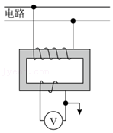

A．是一种降压变压器

B．能测量直流电路中某一用电器两端的电压

C．原、副线圈中电流的频率不同

D．副线圈两端的电压高于原线圈两端的电压

19．（2021•江苏一模）某同学用可拆变压器探究变压器原、副线圈两端的电压与匝数关系，该实验中下列说法正确的是（　　）

A．原线圈可直接接入220V交流电路

B．为确保安全，原线圈匝数应多于副线圈匝数

C．用交流电压表测副线圈两端电压时，副线圈应空载

D．用交流电压表测副线圈两端电压时，副线圈接小灯泡

20．（2021•昌平区一模）如图所示，理想变压器输入电压保持不变。若将滑动变阻器的滑动触头向下移动，下列说法正确的是（　　）

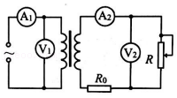

A．电表A1、A2的示数都增大

B．电表V1、V2的示数都不变

C．原线圈输入功率减小

D．电阻R0消耗的电功率减小

**二．多选题（共10小题）**

21．（2021•全国四模）实践课中，一位同学设计了如图的电路给浴室供电。理想变压器原、副线圈的匝数比为10：1，原线圈接到u＝220菁优网-jyeoosin100πt（V）的交变电路中。已知照明灯的额定功率为44W，排气扇电动机的内阻为1Ω。已知各用电器均正常工作时，理想电流表的示数为4A，则（　　）

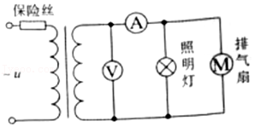

A．理想电压表的示数为31.1V

B．交流电的频率为50Hz

C．排气扇输出功率为40W

D．保险丝中的电流为0.4菁优网-jyeooA

22．（2021春•汪清县校级月考）如图所示，理想变压器的原线圈接在如右图所示的交流电源上，副线圈上接有“10V，1W”的灯泡能正常发光．已知电流表、电压表均为理想电表，下列说法正确的是（　　）

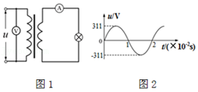

A．电压表示数为220 V

B．右图交流电压表达式为u＝311sin50πt

C．变压器原、副线圈匝数比为22：1

D．若将电流表换成灯泡，则变压器输出功率增大

23．（2021•普宁市校级模拟）如图所示的电路中，单匝线框abcd面积为S，理想变压器匝数比n1：n2＝2：1，电阻R1、R2阻值均为R。线框处在磁感应强度为B、方向垂直纸面向里的匀强磁场中，以角速度ω绕OO′轴匀速转动。不计线框电阻以及两电表内阻对电路的影响，则（　　）

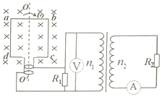

A．电压表的示数为菁优网-jyeoo

B．电流表的示数为菁优网-jyeoo

C．线框输出的电功率为菁优网-jyeoo

D．线框转到图示位置时输出的电压为BSω

24．（2021春•黄埔区校级期中）如图，理想变压器两端接正弦交流电源u，电源电压不变。开关S闭合，四个相同的灯泡均能正常发光，灯泡规格为“4V，4W”。设灯泡均不会发生故障，以下说法正确的是（　　）

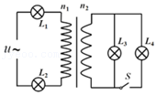

A．原副线圈的匝数比为1：2

B．电源电压的有效值为16V

C．若开关断开，灯泡L1将变暗

D．仅增大副线圈匝数，灯泡L2将变亮

25．（2021春•荔湾区校级期中）如图所示为变压器工作电路示意图，其中T为理想变压器，输电线电阻可等效为电阻r。灯L1、L2相同且阻值不变，现保持变压器T的输入电压不变，滑片P处于图中位置，开关S断开该状态下灯L1正常发光。则下列说法正确的是（　　）

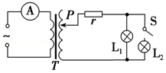

A．仅闭合开关S，灯L1会变暗

B．仅闭合开关S，r消耗的功率会变大

C．仅将滑片P下移，r消耗的功率会变大

D．仅将滑片P上移，电流表示数会变大

26．（2021•永州模拟）如图，交流发电机的矩形线圈以角速度ω匀速转动，与理想变压器相连，t＝0时刻，线圈平面与磁场平行，下列说法正确的是（　　）

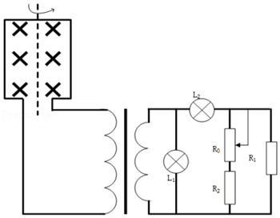

A．t＝0时，矩形线圈的磁通量最小

B．若ω变为原来的2倍，则电路的总功率变为原来的2倍

C．若ω不变，要使LI变亮，L2 变暗，可将滑动变阻器滑片向下滑动

D．若ω不变，L2突然变暗，可能因滑动变阻器的滑片接触不良所引起

27．（2021•全国模拟）如图甲所示，导线框绕垂直于磁场的轴匀速转动，产生的交变电动势的图象如图乙所示。线框与理想升压变压器相连，变压器副线圈接入一额定电压为220V的电灯泡，电灯泡恰好正常发光且电流表的示数为2A，R1＝3Ω，导线框电阻不计，电流表为理想电流表，则（　　）

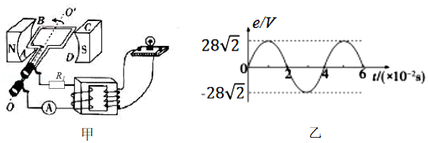

A．原线圈上的电压菁优网-jyeoo

B．原副线圈的匝数比为1：10

C．一个周期内灯泡产生的热量为1.76J

D．电灯泡两端的最大电压为220菁优网-jyeooV

28．（2021•4月份模拟）如图所示为一理想变压器，原线圈接有电压为U1的稳压交流电，K为单刀双掷开关，P为滑动变阻器R的滑片，则（　　）

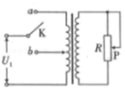

A．开关K合在a处，使滑片P上滑，原线圈的电流将减小

B．开关K合在b处，使滑片P下滑，变压器输入功率将减小

C．保持滑片P的位置不变，开关K由b合到a时，R消耗的功率减小

D．保持滑片P的位置不变，开关K由a合到b时，原线圈的电流将减小

29．（2021•浙江模拟）无线充电是近年发展起来的新技术，无线充电技术与变压器相类似，通过分别安装在充电基座和接收能量装置上的线圈，利用产生的磁场传递能量。如图所示，充电基座接上220V，50Hz家庭用交流电，受电线圈接上一个理想二极管（正向电阻可看作零，反向电阻可看作无穷大）从图中ab端输出电压，再经滤波后（图中未画出）给手机电池充电。已知ab端输出电压为5V，假设在充电过程中基座线圈的磁场全部穿过受电线圈而无能量的损失，下列说法正确的是（　　）

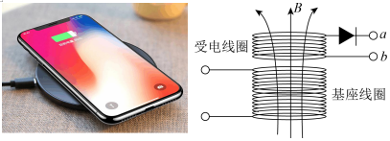

A．受电线圈之所以能够给手机电池充电是因为基座线圈和受电线圈发生了互感现象

B．220V，50Hz家庭用交流电电流方向每秒变化50次

C．受电线圈两端（二极管之前）的输出电压的电压峰值为10V

D．基座线圈和受电线圈的匝数比为44：1

30．（2021春•薛城区期中）如图甲所示，理想变压器原、副线圈匝数之比为4：1，电路中电阻R＝11Ω，其余电阻均不计，从某时刻开始在原线圈两端接入如图乙所示的正弦式交变电压。则下列说法中正确的是（　　）

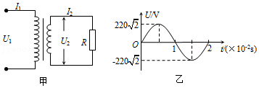

A．副线圈电压有效值为55V

B．副线圈电压有效值为55菁优网-jyeooV

C．原线圈输入功率为450W

D．原线圈输入功率为275W

**三．填空题（共10小题）**

31．（2021春•朝阳区校级月考）如图所示，L1和L2是输电线，甲、乙是两个互感器，通过观测接在甲、乙中的电表读数，可以间接得到输电线两端电压和通过输电线的电流。若已知图中n1：n2＝100：1，n3：n4＝1：10，V表示数为220V，A表示数为10A，则甲是　 　，输电线两端电压是　 　V；乙是　 　，输电线两端电流是　 　A。（选填电压互感器或电流互感器）

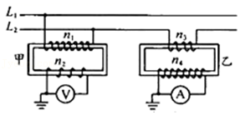

32．（2021春•仁寿县校级月考）甲、乙两图为互感器结构图，甲图中a电表为　 　，乙图中b电表为　 　。

A．直流电压表

B．交流电压表

C．直接电流表

D．交流电流表

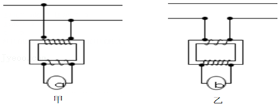

33．（2021春•宜秀区校级月考）理想变压器正常工作时，原、副线圈中，每匝线圈中磁通量的变化率、交变电流的频率都相同。　 　（对的填A，错的填B）

34．（2021春•长汀县期中）如图所示，一理想变压器，其原线圈2200匝，副线圈440匝，并接一个100Ω的负载电阻。当原线圈接在44V直流电源电源上时，副线圈两端电压表示数为　 　V。

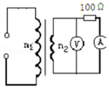

35．（2020秋•金台区期末）如图所示为一与电源相连接的理想变压器，原线圈中电流为I1，副线圈中电流为I2，则原副线圈的匝数之比为　 　；当副线圈中负载电阻R变大时，原线圈的输入功率将　 　（选填“增大”、“减小”或“不变”）。

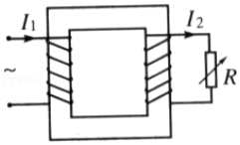

36．（2020春•江油市校级期中）江油某学校用一台变压器将校外10kV高压接入校内供学校师生生活用电，若将该变压器看作理想变压器，其原副线圈匝数比为　 　；由于使用年限久，该变压器老化，副线圈被烧坏。为了应急，这个学校的电工撤下变压器，取出副线圈，换用同规格导线重新绕制进修维修，完工后接入原电路。后来该校物理老师发现学校所用电电压老是偏高。你认为电压偏高的最大可能原因是电工在维修绕制副线圈时　 　。

37．（2020•云南学业考试）我国大陆地区居民用电的电压是220V，频率是Hz；变压器根据电磁感应原理工作，所以变压器只能改变　 　（选填“交变电流”或“恒定电流”）的电压；远距离输电中，可采用　 　（选填“提高”或“降低”）输送电压的方式来减少电能输送时的损失。

38．（2020春•西宁期末）如图所示，用理想变压器给R供电，设输入的交变电压不变，当R的滑片向上移动时四只电表及变压器的输入功率变化情况是：V1　 　，V2　 　，A1　 　，A2　 　，P　 　 （填写增大、减小或不变）

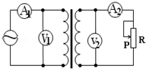

39．（2020•湖南学业考试）远距离输电时，为了减少输送过程中的热损耗，常采用　 　输电（选填“高压”或“低压”）．在输电线路上的用户端若有一个如图所示的理想变压器，其原线圈匝数n1小于副线圈匝数n2，则原线圈两端的电压U1　 　副线圈两端的电压U2（选填“大于”或“小于”）．

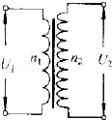

40．（2019•云南学业考试）英国物理学家　 　（选填“法拉第”或“安培”）经过10年的艰苦探索，终于在1831年发现了电磁感应现象，进一步揭示了电现象与磁现象之间的密切联系，奏响了电气化时代的序曲。如图所示是一理想变压器，左边的线圈叫　 　线圈（选填“原”或“副”），要使灯泡持续发光，AB端应通入　 　电（选填“交流”或“直流”）。

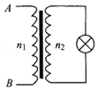

**四．计算题（共8小题）**

41．（2021春•邢台月考）如图所示，有四个完全相同的灯泡，其中灯泡L1、L2与理想变压器的原线圈串联，灯泡L3、L4并联后接在副线圈两端，四个灯泡均正常发光。求变压器原副线圈的匝数比n1：n2。

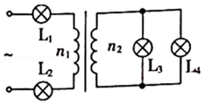

42．（2020春•七星区校级月考）如图所示，理想变压器的原线圈接在u＝220菁优网-jyeoosinπt（V）的交流电源上，副线圈接有R＝55Ω的负载电阻，原、副线圈匝数之比为2：1，电流表、电压表均为理想电表。

（1）求电压表和电流表的读数。

（2）求原线圈的输入功率

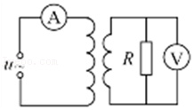

43．（2019秋•海淀区校级期中）一个小型水力发电站，发电机输出电压U0＝250V，内电阻可以忽略不计，最大输出功率为Pm＝30kW，它通过总电阻R线＝2.8Ω的输电线直接向远处的居民区供电。设居民区所有用电器都是额定电压U用＝220V的白炽灯，总功率为P用＝22kW，忽略灯丝发光后电阻随温度的变化。

（1）当居民区的电灯全部使用时，电灯两端的电压是多少伏？发电机实际输出的电功率多大？

（2）若采用高压输电，在发电机端用升压变压器，在用户端用降压变压器，且不计变压器和用户线路的损耗。已知用户变压器的降压比为40：l，当全部用户电灯正常发光时，输电线上损耗的功率多大？

44．（2019秋•祁东县校级期末）某发电厂输出的功率为200kW，输出电压为11kV．若采用220kV的高压输电，那么，升压变压器（不计变压器能量损失）的原线圈和副线圈的匝数比为多少？输电电流为多少A？

45．（2019春•邵东县校级月考）变压器原线圈匝数n1＝2000匝，副线圈匝数n2＝50匝，原线圈的交变电压u1＝2200V，原线圈的交变电流I1＝0.2A，求：

（1）副线圈的交变电压u2为多大；

（2）副线圈的交变电流I2为多大。

46．（2019春•葫芦岛月考）某居民小区的降压变压器原、副线圈的匝数比n1：n2＝3：1，利用此变压器给100盏规格为“220V 60W”的灯泡（并联）用电，电灯均正常发光。求：

（1）灯泡正常发光时的电阻；

（2）变压器原线圈两垴的电压；

（3）变压器原、副线圈中通过的电流。

47．（2019春•灌云县期中）如图所示，理想变压器原线圈中输入电压U1＝3300V，副线圈两端电压为U2＝220V，输出端连有完全相同的两个灯泡L1和L2，绕过铁芯的导线所接的电压表V的示数U＝2V．已知灯泡电阻不变，电表均为理想电表，求：

（1）原线圈的匝数n1等于多少匝？

（2）当开关S断开时，电流表A2的示数I2＝5A；当开关S闭合时，电流表

A1的示数I1′等于多少？

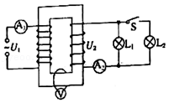

48．（2019春•深圳期中）如图所示，理想变压器原、副线圈匝数之比n1：n2＝10：1．原线圈接电压为菁优网-jyeoo（V）的交流电源，副线圈接R＝11Ω的电阻。电流表和电压表可视为理想电表。求：

（1）副线圈中电压表的示数U；

（2）原线圈中电流表的示数I。

